2023年北京文旺阁木作博物馆展览4个，社会活动项目133 个。
展览案例一 匠心独“运”——榫卯的魅力展
榫卯技术，是古代中国木匠的智慧结晶，仅在两块木头上刻出凹凸处就能实现“天衣无缝”的扣合。可以说，榫卯结构是我国工艺文化精神的传承，起源于距今约7000年前的河姆渡时代，历史比汉字还要悠久。榫卯工艺是堪称媲美京剧的中国国粹，不仅外形精致美，而且遵循力学原理，实用性极强，不易锈蚀又方便拆卸。
本次展览主要由“鲁班智慧”、“枘凿方圆”、“结构魅力”、“墙倒屋不塌”、“匠心独运”、“玩转榫卯”几部分构成，展品全部由北京市通州区台湖镇中心小学学生课后木作社团制作完成。木作榫卯的科普知识及技艺，充分体现出了中国传统文化的博大精深与从业者精益求精的工匠精神。榫卯工艺的手工制作培养和激发学生们对木作科技的兴趣，使学生们在寓教于乐去探索与学习，从小树立科学思想，崇尚科学精神。
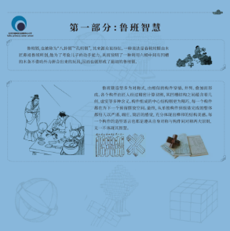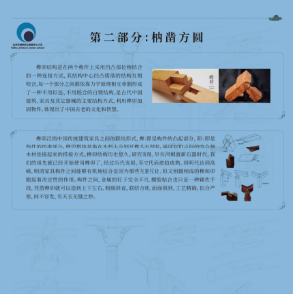
展览案例二 首届大手拉小手“运河小工匠”
选树展览
1 活动开幕式
通州区总工会联合通州区教育委员会在北京文旺阁木作博物馆，共同开展首届大手拉小手“运河小工匠”选树活动，通州区总工会党组成员、副主席副主席张艳萍，通州区教委副书记王秀东等出席本次活动。
第一阶段 鸠工庀材
鸠工庀材：意思是招集工匠，准备材料，出自唐代作家·李方郁中的《修中岳庙记》, 在此阶段，举办首届大手拉小手“运河小工匠”选树活动开幕式，通州区总工会和通州区教育委员会相关领导出席开幕式，并邀请参与学校及学生代表参加开幕式。通过入校参与课后服务，初步针对8所学校自愿报名参与活动的学生40名，开展4课时活动宣讲及课程培训，普及木作知识，丰富参与校课后服务供给。
第二阶段 目营心匠
目营心匠，意思是比喻仔细观察测量，巧妙构思设计。出自北宋李格非《洛阳名园记》。组织“运河小工匠”特训营（8课时）, 设计4课时理论学习和作品制作课程，依据学员学习情况，逐步遴选出160名特训学员，参与“小工匠”种子选手特训营。160名特训学员以赛训结合的方式开展4课时的实际操作和作品提交。
第三阶段 匠遇良材
匠遇良才。良材是指本领高的人，大将遇上本领高的人。比喻两雄争斗，本领相当。根据160名特训学员提交的作品，通过专家评选，遴选出40名“运河小工匠”种子选手进行外出研学。

第四阶段 能工巧匠
能工巧匠：通过首届大手拉小手“运河小工匠”选树活动的全程参与，40名“运河小工匠”种子选手，利用学习到的木工知识与技能，并发挥自己的创意，创作出决赛作品，通过作品展示与现场答辩两种形式，最终遴选出10名“运河小工匠”。
活动闭幕式
5月16日，由通州区总工会、通州区教委主办，北京文旺阁木作博物馆承办的首届大手拉小手“运河小工匠”选树活动落下帷幕。通州区政协党组副书记、常务副主席、区总工会主席尚祖国，区总工会党组书记、常务副主席关平，区总工会党组成员、副主席徐淑兰、张艳萍，通州区教委副主任付树华，通州区教委工会副主席郭威，通州区教委小教科科长翟柳英出席闭幕式。
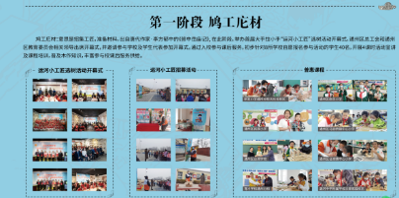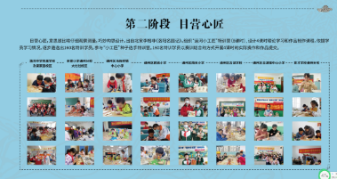
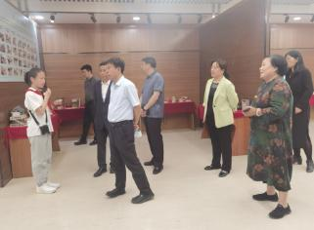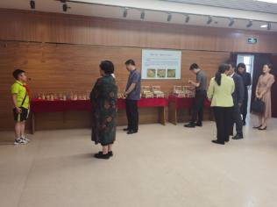
案例三 “探索工匠精神，体验科技魅力”次渠中学劳动教育活动
——体验木作成果展
（一）展览及讲解：古代木作中的科技探秘
北京文旺阁木作博物馆老师为学生们做专题讲座介绍木作工艺的相关知识与木作中的科技，讲述榫卯发展史。人们息息相关的衣食住行，无一不体现着古代科技的先进性， 通过《古代木作科技智慧》展览，能够反映古代科技发展的先进水平以及对世界文明的重要影响，揭示科学技术的历史、本质和发展规律，认知科学技术与社会、政治、经济、文化等的复杂关系，研究和传播科学思想，为建设科学思想库、发展科技文化事业不断做出新的贡献。让学生们进行现场动手制作，如制作鲁班锁、古代房子模型、掐丝珐琅笔筒、古代凤鼓作等几个步骤。（二）践行劳动精神，传承古人智慧活动进校园
1.探索榫卯智慧 ，开创劳动精神
（1）作品简介：
传说春秋时代，鲁班为了测试儿子是否聪明，用6根木条制作了一件可拼可拆的玩具，叫儿子拆开。儿子忙碌了一夜，终于拆开了。这种玩具后人就称作鲁班锁。鲁班锁亦称孔明锁，民间还有“别闷棍”“六子联方”“莫奈何”“难人木”等叫法。它起源于中国古代建筑中首创的榫卯结构。这种三维的拼插玩具内部的凹凸部分啮合，“鲁班锁”的核心还是源于中国古代建筑中首创的——榫卯结构。不用钉子和绳子，完全靠自身结构的连接支撑，就像一张纸对折能够立的起来，展现了一种看似简单，却凝结着不平凡的智慧。十分巧妙。
2.了解古建奥秘，体验劳动过程------五架梁三间房模型制作
（1）作品简介
古代建筑房屋制作：柱高八尺，面宽一丈，根据柱径学习计算房屋的进深和面宽。
古代建筑的四大金刚柱: 是一种直立而承受上部载荷的构件，承托整个建筑屋顶重量。
梁：各房梁相互垂直或平行，是建筑的主要承重结构。
檩：是架在梁头位置的沿建筑面阔方向的水平构件。其作用是直接固定椽子，并将屋顶荷载通过梁而向下传递。
枋：枋更多的是起横向连接作用。
3.感受木作创新，体验劳动精神----通过制作掐丝画笔筒
（1）作品简介
掐丝技术起源很早，与贵金属——金工艺的包镶技术有联系。古代金工是传统工艺之一。将金银或其他金属细丝，按照墨样花纹的曲屈转折，掐成图案，粘焊在器物上，谓之掐丝。此笔筒为木胎，整体在木胎上掐丝，并晕彩。经过定型后长久不变色、不变形、不变质，有较高的艺术欣赏价值，便于长期保存和收藏。
探索古人智慧，体验劳动乐趣----虎座凤架鼓
（1）作品简介
虎座凤架鼓又称凤鸟虎座鼓架，是春秋战国时期楚国的一种漆器乐器，出土于湖北江陵望山一号楚墓，是一件把漆、雕、绘三种艺术手段有机结合在一起的精美工艺品。

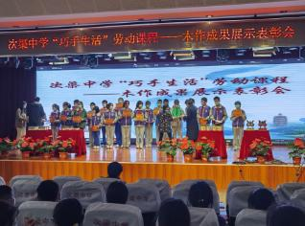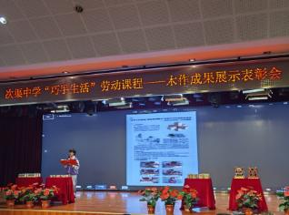
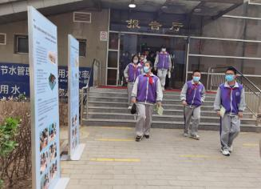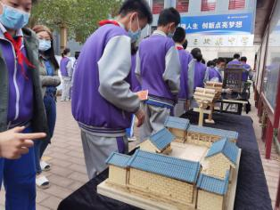
大运河繁荣的漕运码头展览
中国历史上的漕运兴于秦统一中国， 终于清末， 前后存续两千多年。秦代漕运主要用于攻城掠地，汉代漕运也主要用于战争，就漕运制度而言，这个阶段仅为雏形。隋唐宋时期是漕运的大发展阶段。对于自隋代至清代的多个朝代，漕运都是重大的国家事务，是古代中国这一巨大的农业帝国保持顺利运行的基本保障之。
在漫长的历史时期里，漕运这一独特的制度和体系，跨越多个朝代，稳定地延续了一千多年，对古代中国的发展产生了巨大的影响，形成了近两千年的文化传统。
沿中国大运河持续运行的漕运系统，促进和加强了中国东部经济区域的发展和繁荣，稳定了中国的政治经济格局，保证了国家统一和安全，对古代中国大一统观念的产生和传播起到了重要的作用，更加强了地区间、民族间的文化交流。
同时漕运在促进南北文化交流和区域社会开发等方面也有着不可忽视的作用。从公元7世纪初隋朝政府建立纵贯中国南北的漕运体系以来，一直到1901年漕运终止的一千多年间，沟通中国政治中心与经济中心的中国大运河一直是漕运首要的运输通道。以至于在很长的时间里，大运河被称作“漕河”。
中国历代政府通过修建维护运河河道、水上设施、运输储存设施，并制订与之配套的管理体系，保证了通过大运河进行持续、畅通的粮食、物资运输，实现全国资源的调配，保证了北方政治、军事中心的供给。在这个过程中，漕运逐渐形成了超越时代的国家传统。
依托大运河持续运行的漕运这一独特的制度和体系， 跨越多个朝代，运行了两千多年，是维系封建帝国的经济命脉，体现了以农业立国的集权国家独有的漕运文化传统，显示了水路运输对于国家和区域发展的强大影响力，见证了古代中国在政治、经济、社会等诸多方面的发展历程，在历史时空上刻下了深深的文明印记。
2、实际照片
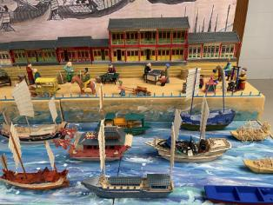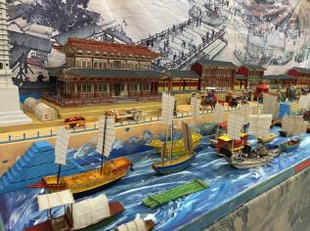
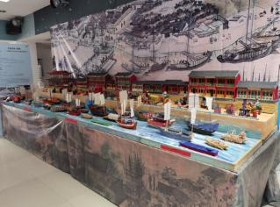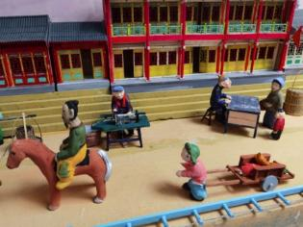
- 2023年2月3日，元宵佳节到，文旺阁木作博物馆走进朗清园南社区开展“传承匠心 添灯加彩”榫卯灯笼制作活动
本次活动共有20个家庭参加，通过亲子共同参与的形式，不仅增进了亲子感情，还能让孩子们在学习感悟、亲手制作、互动交流中，感知中华优秀传统文化与非遗技艺的魅力，进一步增强文化自觉和文化自信，度过了一个充实快乐的元宵佳节。
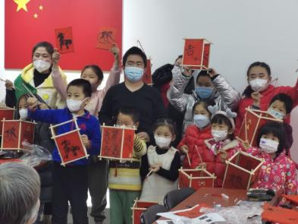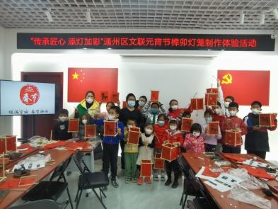
- 2023年2月4日，台湖镇政府人民广场庙会活动，学习与体验木作技艺，丰富市民文化生活，受众5000人。
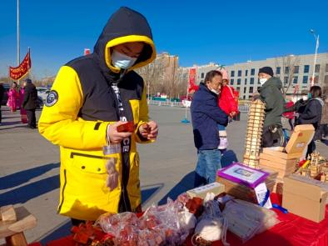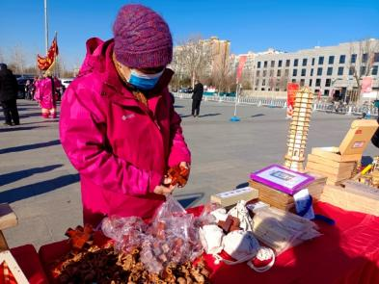
- 2023年2月4日，北京文旺阁木作博物馆内，新东方学员研学活动，学习中国传统文化，体验木作技艺，制作木牛流马。
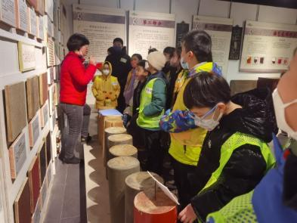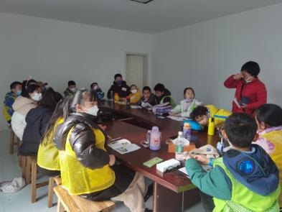
4 2023年2月5日，福满京城 春贺神州
——博物馆里庆元宵 巧手做宫灯
小朋友们参观完博物馆，在老师带领下，体验老北京八不语的情景剧表演，剃头的唤头，卖油的梆子，卖药的药铃，修扇子的扇铃，磨剪子戗菜刀的震惊闺。
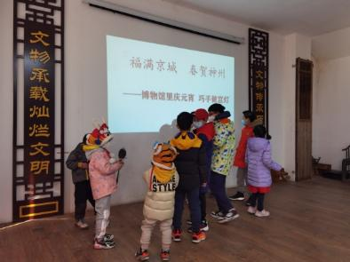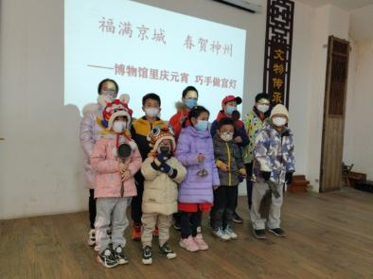
灯笼是我国传统文化的重要元素之一，也是喜庆吉祥的象征。元宵节是中国传统的灯节。此次活动，不仅锻炼了孩子们的动手能力和沟通能力，同时也让大家提前感受到元宵佳节的喜庆氛围，进一步弘扬了中华传统文化。具有节日气息的灯笼，不仅仅给节日增添了浓厚的色彩，也寓意着红红火火的生活，洋溢着浓浓的“中国年味”，也大大提升了群众的获得感和幸福感。
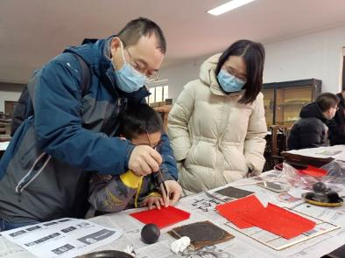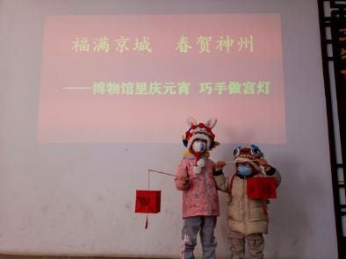
5 2023年2月7日，品木作技艺 巧手做宫灯，二锅头博物馆50名工作人员到博物馆学习交流。
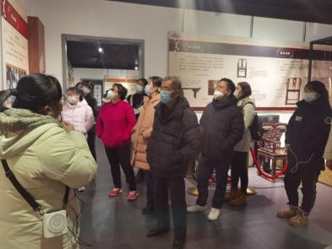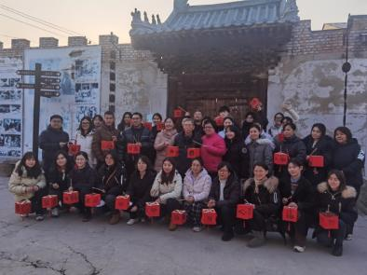
6 2023年2月25日“传承工匠精神---我是小瓦匠”亲子活动
在通州区台湖镇的组织下，北京文旺阁木作博物馆在镇文体活动中心，开展木作手工制作亲子活动，来自社区的20组亲子家庭参加此活动。
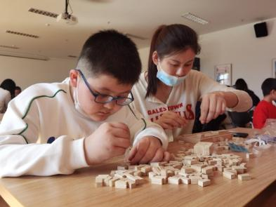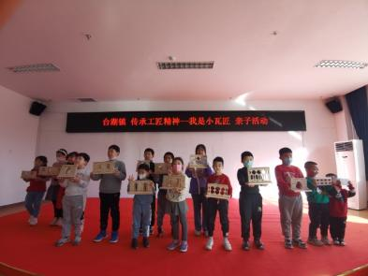
7 2023年2月25日，通州区推进产业工人队伍建设改革实地评价暨开展“区级工会加强年”实地考察调研。

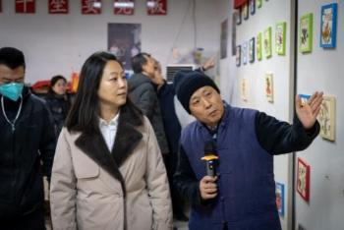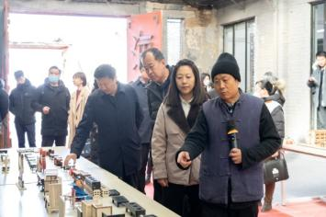
8 2月28日，博物馆迎来首师大附中（通州校区）初一300多名学生开展社会实践活动，社会实践活动通过博物馆参观与互动体验、手工制作等环节展开。通过组织学生参加社会实践而达到教育目的，学生亲身参与，其目的是使学生在实践中受到教育，增长知识和才干。
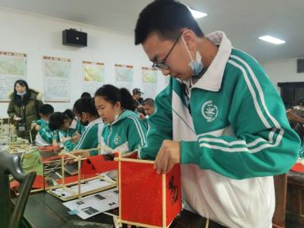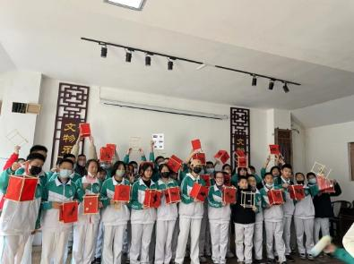
9 2023年3月21日，首届大手拉小手“运河小工匠”选树活动开幕式在北京文旺阁木作博物馆开启。
通州区工会副主席李艳萍主席亲自为此次活动致开幕词，他希望孩子们的木作课程不仅可以在教室里，还可以在博物馆里，将来还要到故宫、颐和园，到所有有着传统木作文化的场域里去领略“工匠精神”。
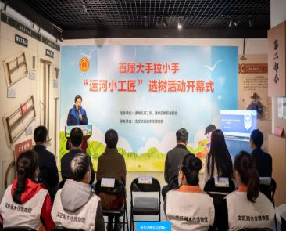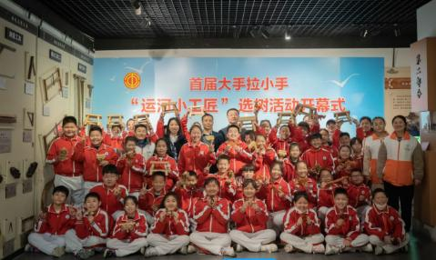

10 2023年3月31日，北京通州华仁学校五六年级200名师生来到文旺阁木作博物馆开展社会实践活动，在这里，通过木作博物馆展厅参观，同学们可以欣赏古代木器老物件，学习传统文化知识与工匠精神，通过手工创作，感受木作技艺的魅力，锻炼动手能力，开拓创新精神，通过互动体验，体验古代木作中的科技，并加强团队协作的能力。通过一天的实践活动课，同学们不仅学习到了中国传统文化知识，还体验了传统木作非遗技艺，创作出自己的作品，收获满满的结束一天的实践课程。
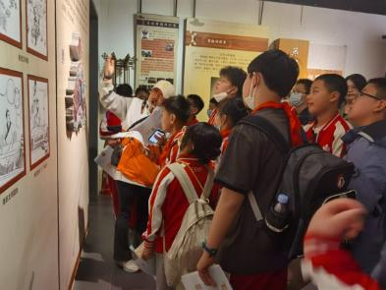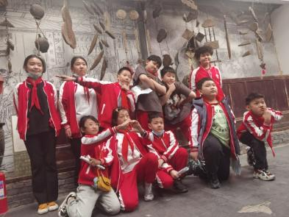
11 2023年3月25日，北京理工中学邀月桥制作活动，锻炼动手能力，学习大运河文化。
邀月桥是运河公园月岛三大桥之一，他主要是根据苏州园林风格进行设计建造的，形成了桥连桥，水连水的美景，是月岛三桥中拱度最大的。它的得名来源于李白的诗句“举杯邀明月，对影成三人”，邀约桥也是拱形的设计，通过拱上建筑的传递，承担桥面传下来的荷载，通过邀月桥的制作，让同学们学习和了解大运河文化，锻炼动手能力。
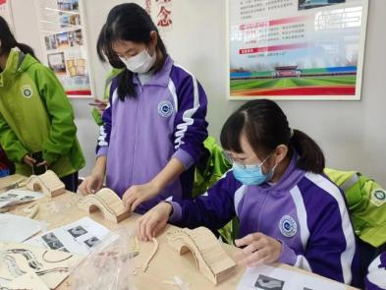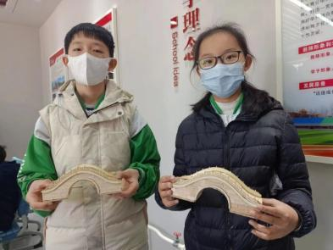
12 2023年3月28日，北京文旺阁木作博物馆走进次渠中学，对初一年级授课木作与传统技艺，学习与了解木作榫卯科普知识。

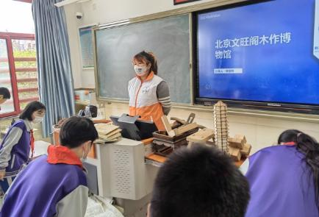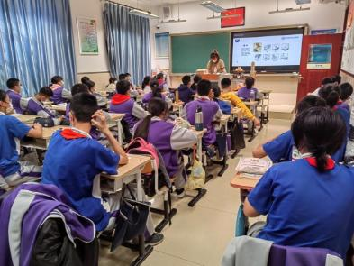
13 2023年3月28日，北京财贸职业学院建筑工程学院，近100名学生来馆开展木作课程实践活动。
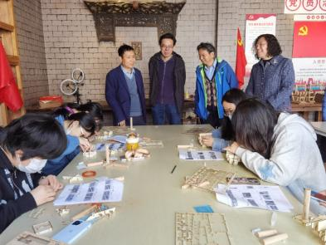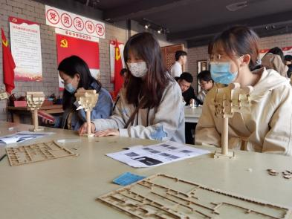
14 2023年4月1日，博物馆接待15组家庭亲子活动，在老师的带领下，参观博物馆，进行木作体验，木作手工制作等环节。
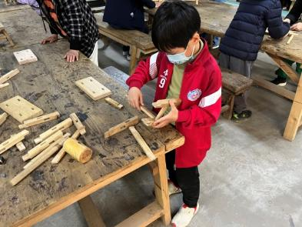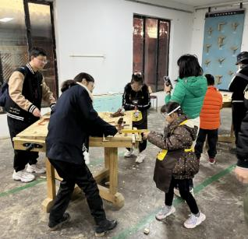
15 2023年4月5日，博物馆开展“拥抱春天，忆清明，我是小木匠主题”活动，50组亲子家庭参与此活动，孩子们学习传统文化，体验木作技艺。
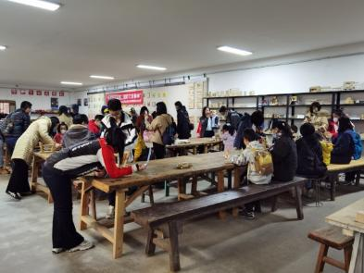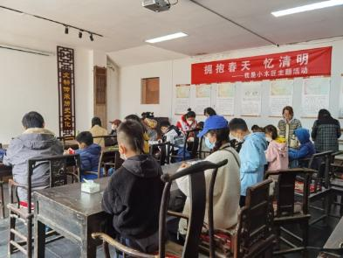
16 2023年4月6日，南关小学400名师生走进文旺阁，开展木作实践活动。
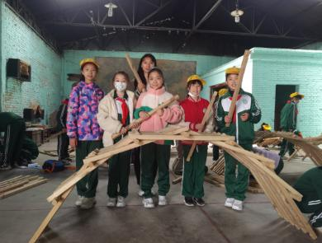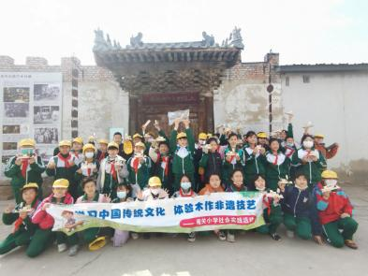
17 2023年4月4日，西伐小学200名师生走进文旺阁，开展木作实践活动。
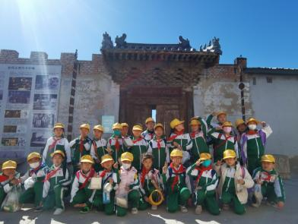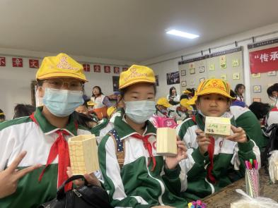
18 2023年4月11日，通武廊工会领导来馆调研。
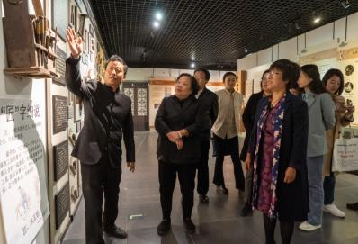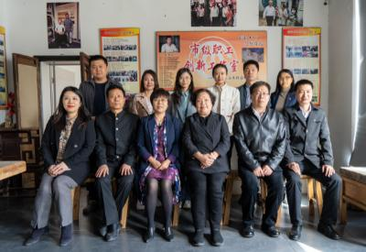
19 2023年4月28日，北京小学300名师生走进文旺阁，开展木作实践活动。
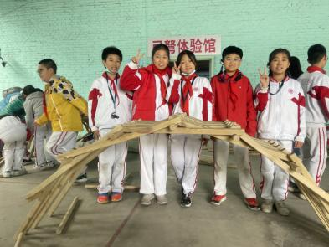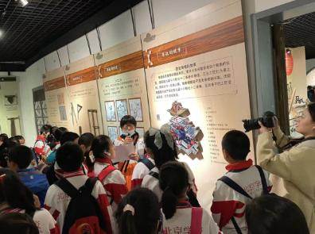
20 2023年4月23日，北京文旺阁木作博物馆古代木作科技展览走进次渠中学，全校师生参观展览。

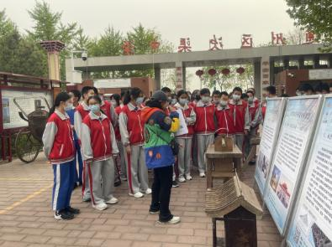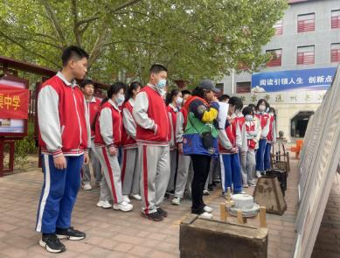
21 2023年4月23日，实验小学杨庄校区500名师生走进文旺阁，开展木作实践活动。

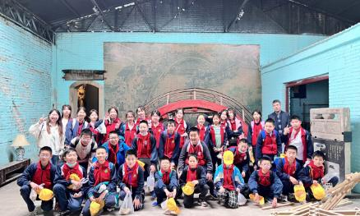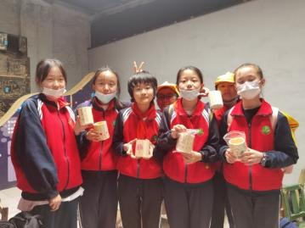

22 2023年4月23日，北京小学五年级300名师生走进文旺阁，开展木作实践活动。
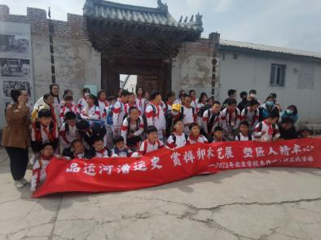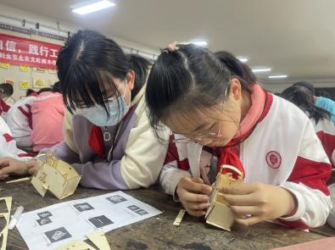
23 2023年4月24日，北京市机关工会“匠人匠心”践行劳模精神主题活动。
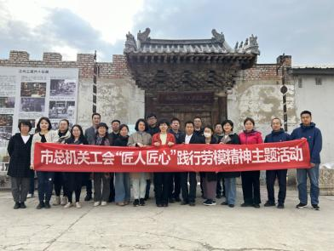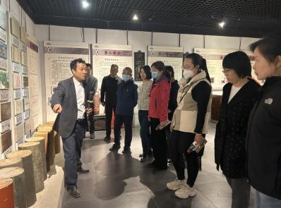

24 2023年4月25日，台湖镇中心小学500名师生走进文旺阁，开展木作实践活动。
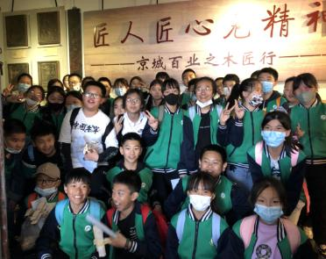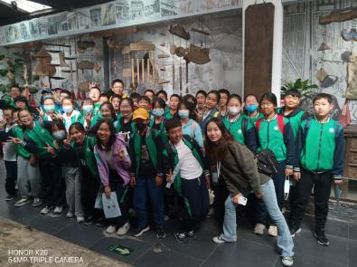
25 2023年4月26日，大杜社小学200名师生走进文旺阁，开展木作实践活动。
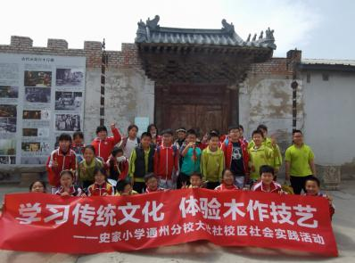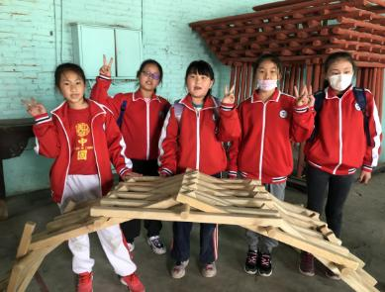
26 2023年4月26日，国际学校200名师生走进文旺阁，开展木作实践活动。
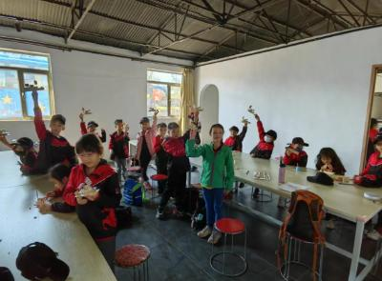
27 2023年4月28日，西集小学700名师生走进文旺阁，开展木作实践活动。
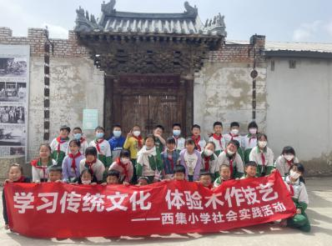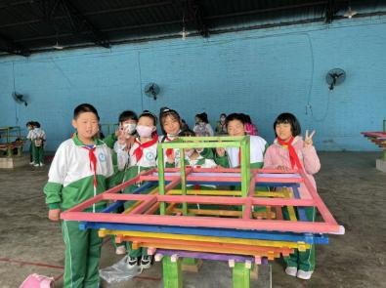
28 2023年5月1日，北京文旺阁木作博物馆走进台湖镇文体中心，开展弘扬劳动精神，传承劳动美德亲子体验活动。
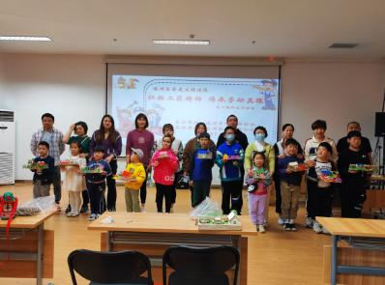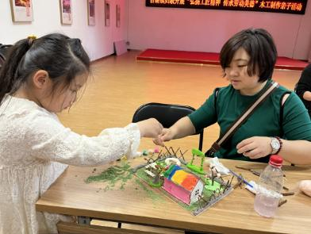
29 2023年5月5日，育才小学一年级500名师生走进文旺阁，开展木作实践活动。
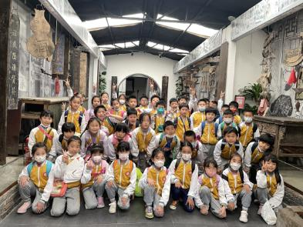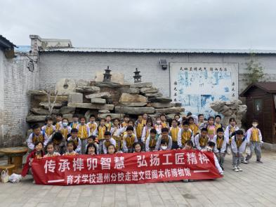
30 2023年5月7日，博物馆接待亲子体验活动，开展木作实践活动。
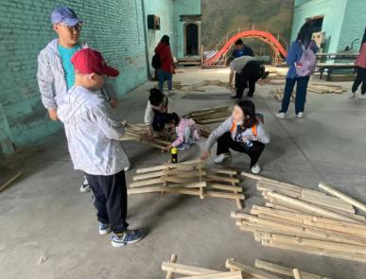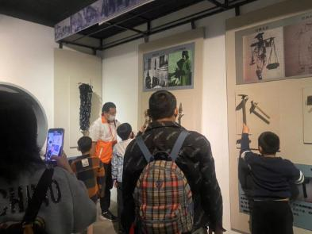
31 2023年5月8日，马驹桥小学中心小学400名师生走进文旺阁，开展木作实践活动。
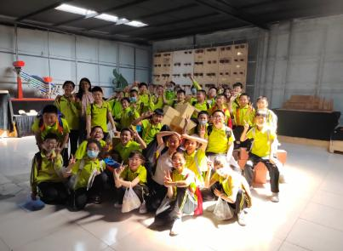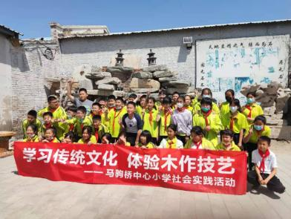
32 2023年5月9日，育才小学450名师生走进文旺阁，开展木作实践活动。
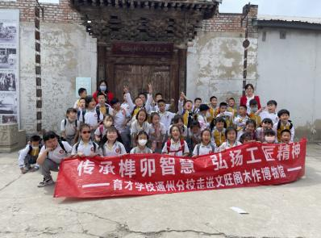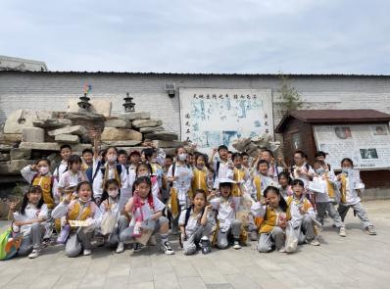
33 2023年5月10日，台湖学校300名师生走进文旺阁，开展木作实践活动。
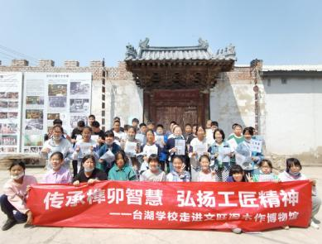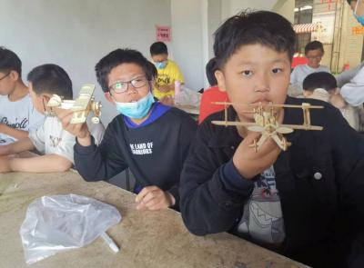
34 2023年5月15日，马驹桥分校400名师生走进文旺阁，开展木作实践活动。

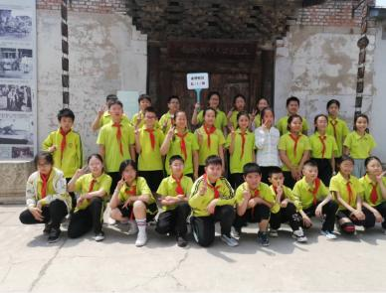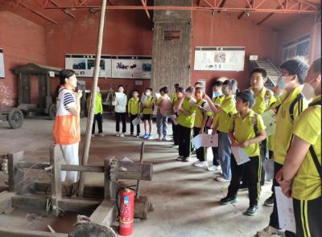
35 2023年5月17日，次渠中学初一200名师生走进文旺阁，开展木作实践活动。

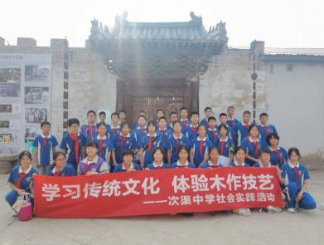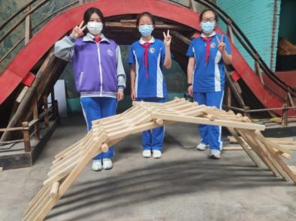
36 2023年5月18日，北京文旺阁木作博物馆古代木作科技展览，走进大兴中学。

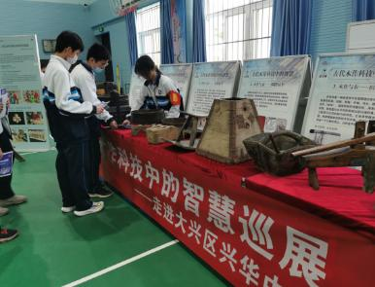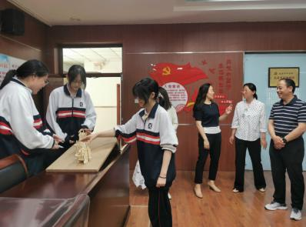
37 2023年5月18日，次渠中学初三200名师生走进文旺阁，开展木作实践活动。

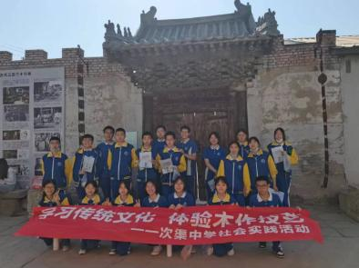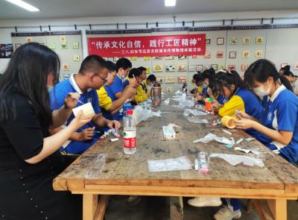
38 2023年5月19日，次渠中学初二200名师生走进文旺阁，开展木作实践活动。

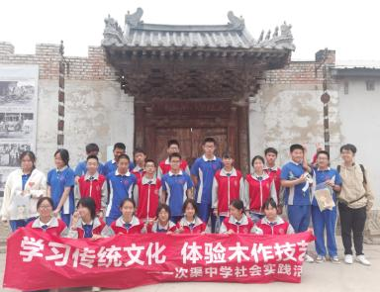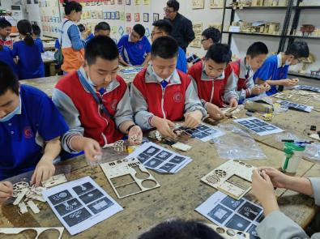

39 2023年5月20日——5月30日，北京文旺阁木作博物馆参加通州科技周活动，举办亲子活动12场。

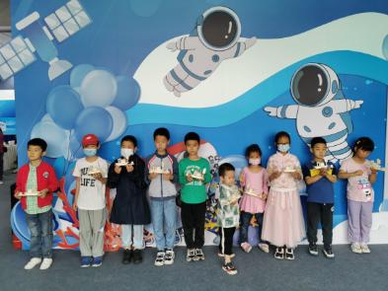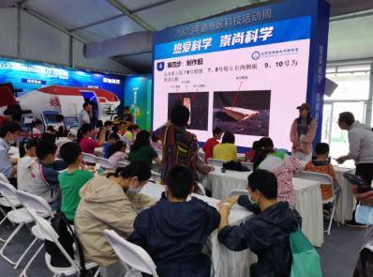
40 2023年5月22日，北京公交集团职工创新工作室联盟100余人来到北京文旺阁木作博物馆开展主题教育实践活动，大家通过博物馆的参观学习，学习中国传统文化，传承木作文化中的深刻寓意，通过动手制作榫卯鲁班锁和红木掐丝圆镜，践行工匠精神。

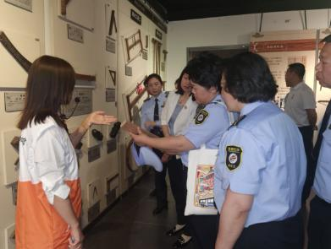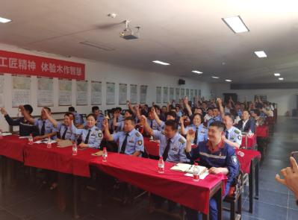
41 2023年5月22日，北京理工中学300名师生走进文旺阁，开展木作实践活动。

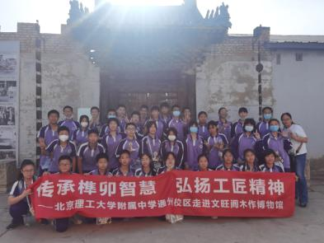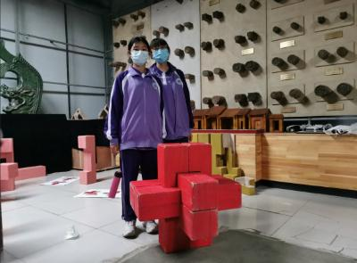

42 2023年5月22日，北京四中中学200名师生走进文旺阁，开展木作实践活动。

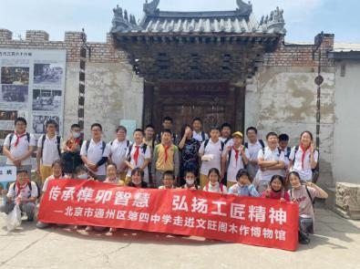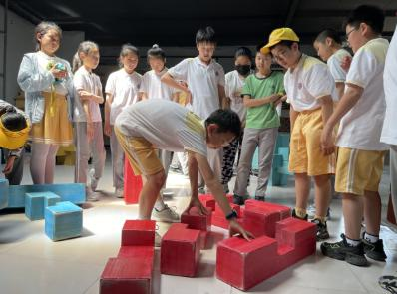
43 2023年5月27日，35组亲子家庭走进文旺阁木作博物馆开展木作文化亲子体验活动。
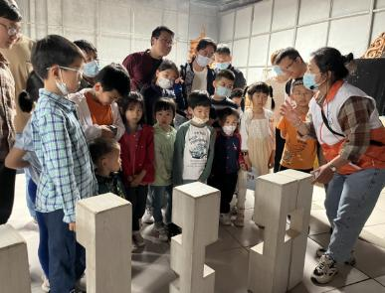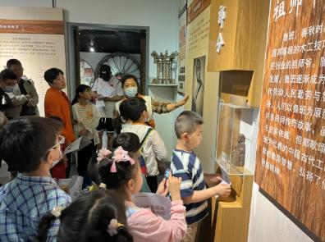
44 5月30日，馆长走进东方神韵集团开展三个精神讲座。
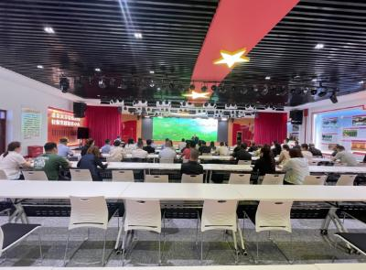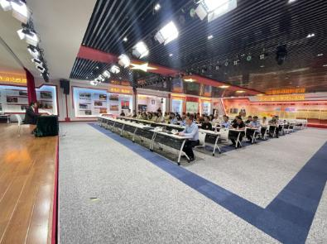

45 2023年6月1日，博物馆里开展赏榫卯技艺 与古人对话 博物馆里过六一活动。

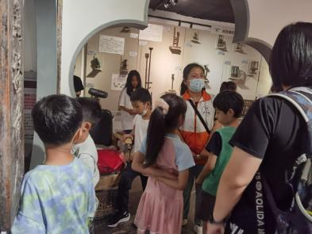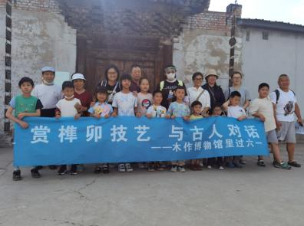

46 2023年6月2日，博物馆里开展走进漕运的船展览活动。
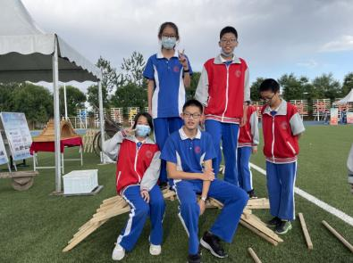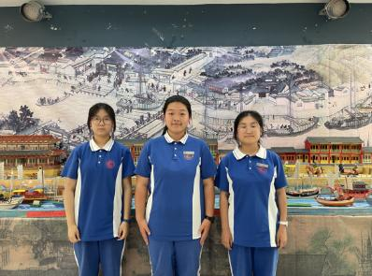

47 2023年6月4日，博物馆里开展亲子小木匠体验活动。

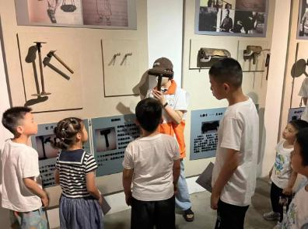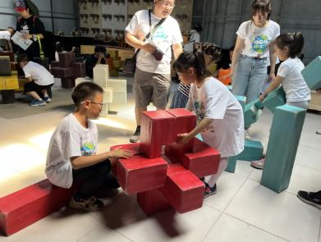
48 2023年6月8日，北京财贸学院建筑学院100名师生走进文旺阁，开展木作实践活动。
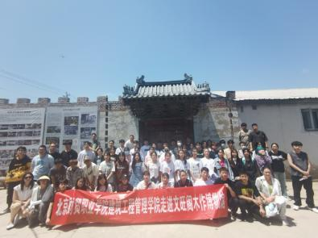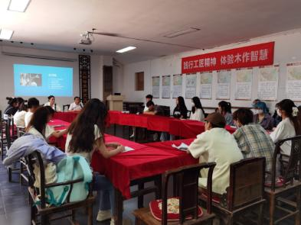
49 2023年6月11日，陈经轮中学五年级学生走进木作博物馆开展社教活动。
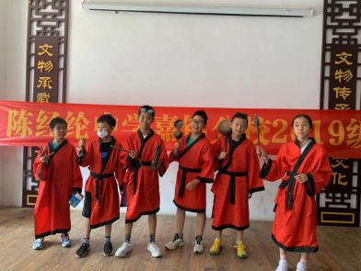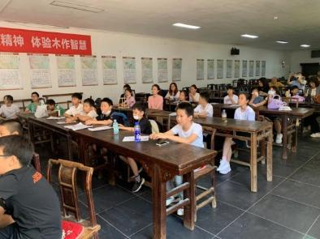
50 2023年6月11日，将蹼少年学生走进木作博物馆开展社教活动。
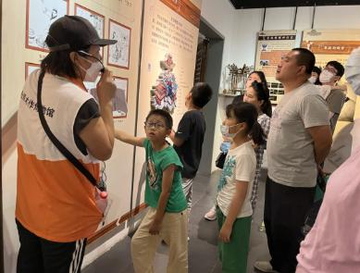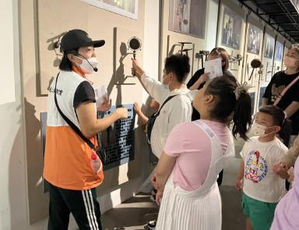
51 2023年6月14日，永乐店小学学生走进木作博物馆开展社教活动。
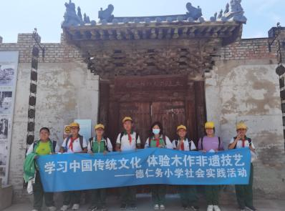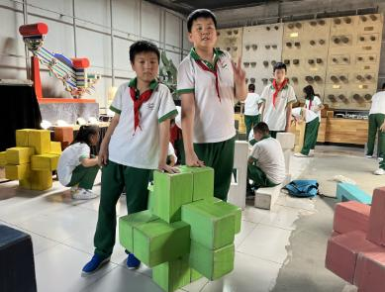
52 2023年6月15日，燃气集团100名职工走进木作博物馆开展社教活动。
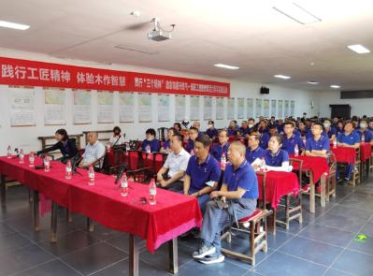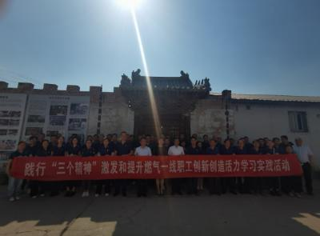
53 2023年6月19日，通州教师研修中心50名职工走进木作博物馆开展社教活动。
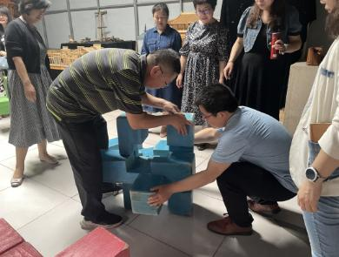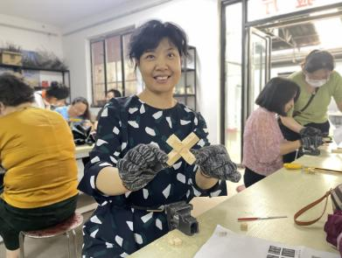
54 2023年6月20日，北京劳模工走进木作博物馆开展社教活动。
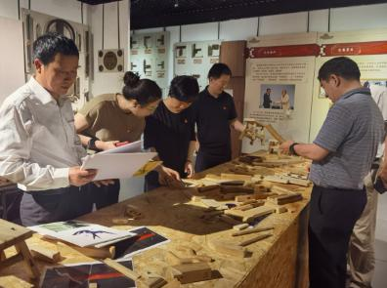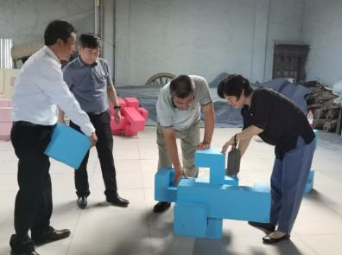

55 2023年6月20日，北京和平街道走进木作博物馆开展社教活动。

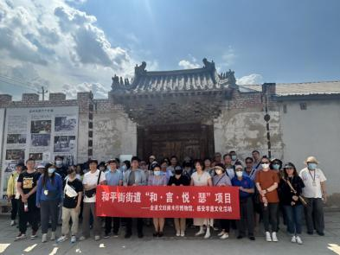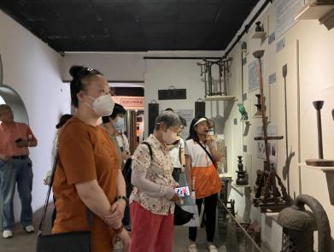
56 2023年6月24日，端午节亲子体验活动，学习木作技艺，体验非遗文化。

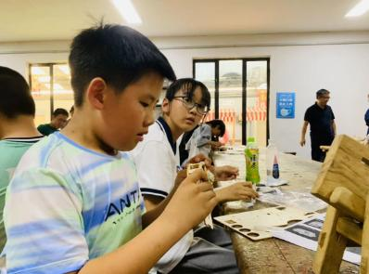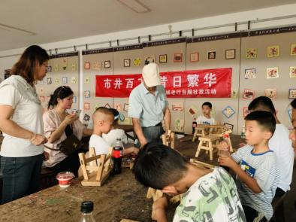
57 2023年2-6月期间，北京文旺阁木作博物馆每周每天开展两场社教活动，上午场9:30开始，下午场13:30开始，合计64场，整体受众2000余人。
